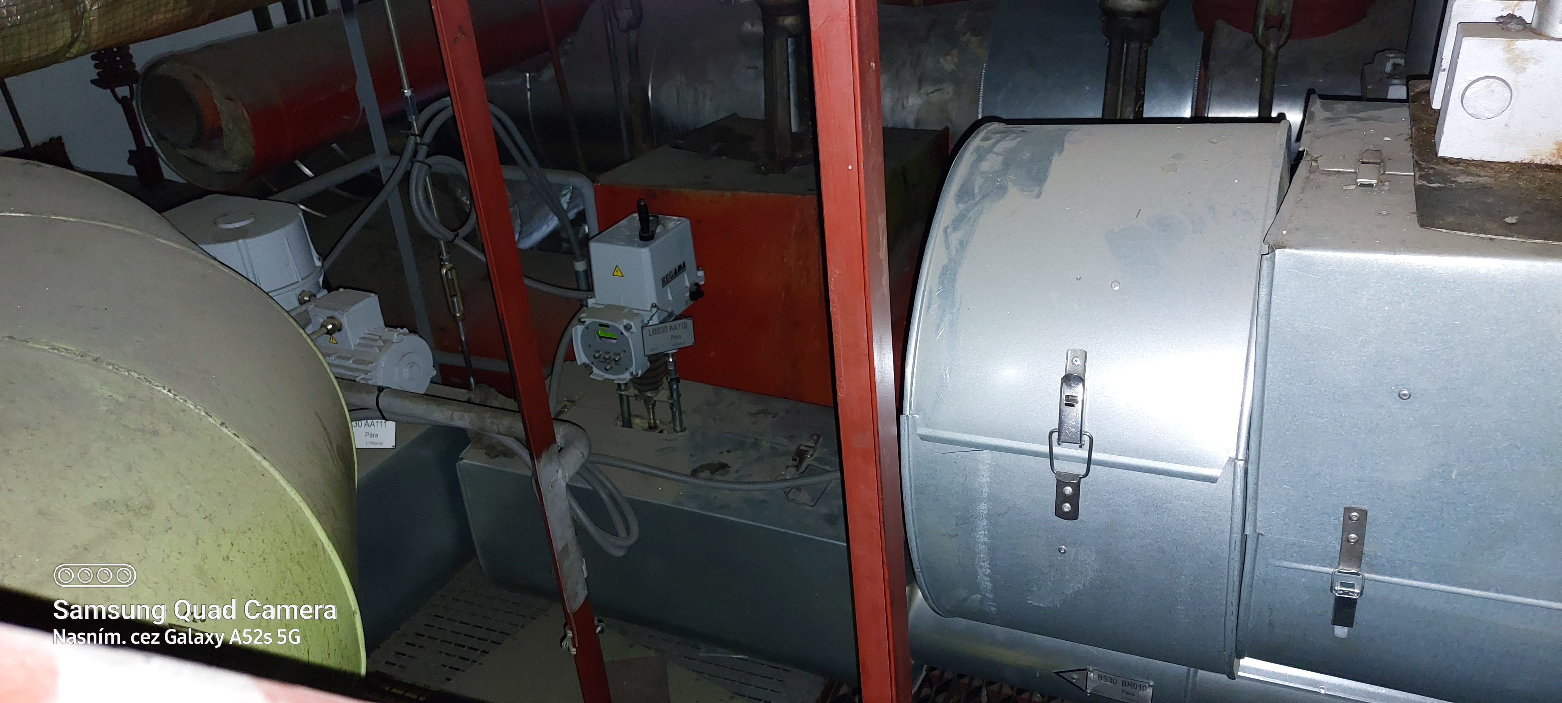
Obr.č.1

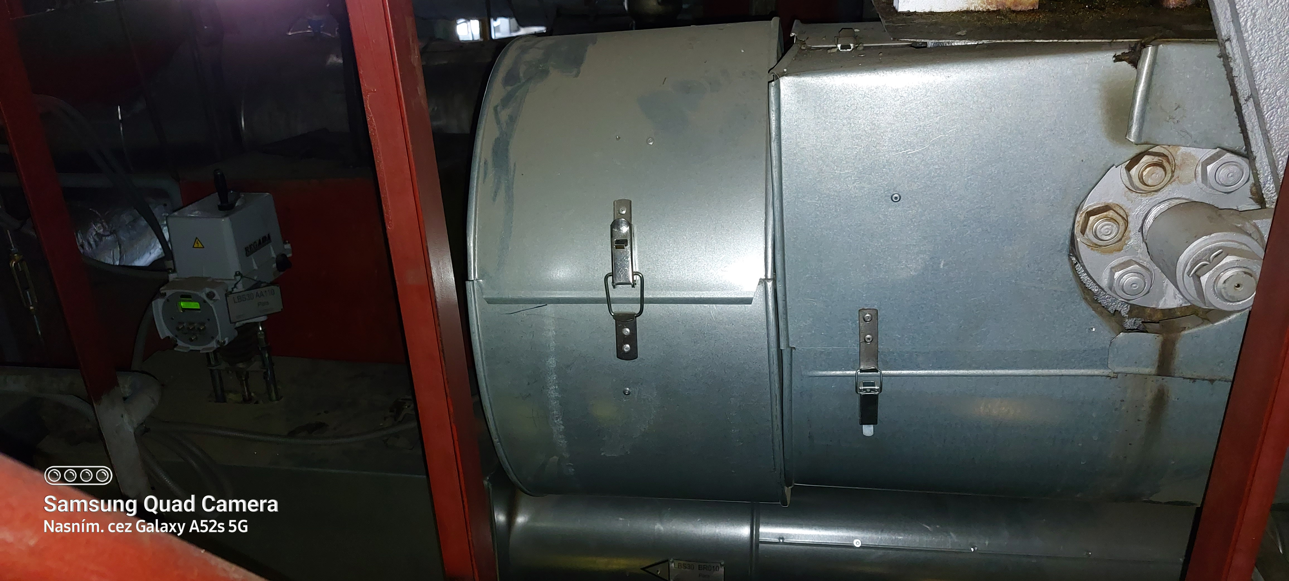

Obr.č.2
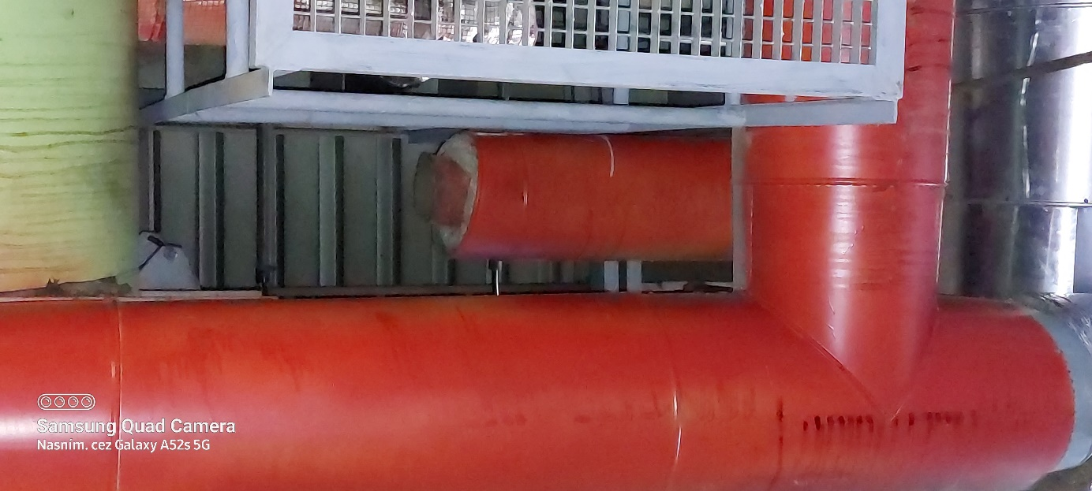
Obrč.3

Foto odpojenia VT neregulovaného odberu. VT neregulovaný odber je zaslepený za hydraulickou spätnou klapkou viď obr.č.1,2, . Od spätnej klapky časŤ potrubia demontovaná po viď obr. č.3. Odvádzač kondenzátu osadený pred hydraulickou spätnou klapkou.

